El portafolio como herramienta para el aprendizaje a lo largo de la vida (“lifelong learning”)
E. Barrado¹, Y. Castrillejo¹, J.M. Andrés²
¹ Departamento de Química Analítica. Facultad de Ciencias. Universidad de Valladolid. Paseo de Belén 7. 47011. Valladolid
² Departamento de Química Orgánica. Facultad de Ciencias. Universidad de Valladolid. Paseo de Belén 7. 47011. Valladolid

RESUMEN

En la docencia actual el papel de profesor sigue siendo básico, pero su rol debe orientarse a “enseñar a aprender” y adaptarse a las diversas herramientas que los alumnos están habituados a usar diariamente y que pueden facilitar su tarea. Para ello es básico elaborar material adecuado para que los discentes puedan adquirir autónomamente conocimientos, capacidades e incluso algunas habilidades básicas de su disciplina. Esto favorecería además el desarrollo del aprendizaje a lo largo de su vida laboral. Un buen portafolio puede facilitar este objetivo.

INTRODUCCIÓN
El portafolio es un recurso del profesor para documentar los logros, fortalezas e innovaciones de su actividad docente. Si bien originalmente se empezó a utilizar en ámbitos profesionales para mostrar la creación de obras de artistas, se adapta en el ámbito educativo para mostrar evidencias del trabajo docente: material para el desarrollo de la materia objeto de estudio, trabajos de alumnos, preparación de clases, reflexiones y argumentaciones de conocimientos, procedimientos y actitudes, etc.
Como se indica en la red de INTEF, http://formacion.educalab.es/pluginfile. php/53345/mod_imscp/content/2/concepto_y_objetivos.html (19/03/2018), puede plantearse como producto para toma de decisiones o proceso, proporcionando temas y evidencias que recaben necesidades formativas futuras. Se han propuesto diversos esquemas de sus componentes, como el que se indica en la misma página.

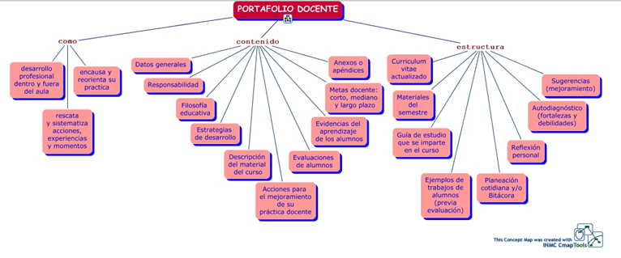
Figura 1.-Esquema de un portafolio docente

ELABORACIÓN Y CONTENIDOS
La elaboración del portafolio para aprendizaje autónomo tiene como objetivo crear el material necesario para facilitar que el alumno pueda seguir el curso presencialmente (que es lo ideal) o bien “off-line”, para superar autónomamente cualquier situación que pueda producirse a lo largo del curso e impida su presencia en las clases. Pero si realmente se desea que el alumno pueda seguir completamente una asignatura de forma no presencial así como proseguir su formación a lo largo de su vida (LLL), debe completarse con diversos materiales que complementen los clásicos, como vídeos, cuestionarios, puzles, simulaciones, etc.
En la actualidad las universidades permiten el acceso a diversas plataformas que se han convertido en el vehículo de comunicación entre el profesor y el alumno. Concretamente en la Universidad de Valladolid se utiliza la plataforma “Moodle”. Pues bien, para la generación del portafolio de las diversas materias que impartimos aprovechamos las posibilidades que ofrece esta plataforma. En resumen se trata de incluir en ella el material al que el alumno tiene acceso así como diversas herramientas utilizadas en la enseñanza a distancia y también en los más modernos cursos MOOCs (Massive Open Online Courses) en sus diversas modalidades, evaluando cuáles son los que generan mejores resultados y adaptándolos de forma continua a los intereses de profesor y las necesidades el alumno.
A lo largo de los últimos años hemos venido elaborando portafolios de asignaturas teóricas y prácticas, que si bien pueden tener cosas en común, tienen sus propias características.
En las asignaturas prácticas hay una parte importante que obligatoriamente es presencial. No creemos que sea posible adquirir determinadas habilidades sin experimentar. Un portafolio básico para estas materias debe incluir:
- La guía de la asignatura o proyecto docente, donde debe desarrollarse
-Contextualización.
-Objetivos: generales y específicos.
-Competencias: generales y específicas.
-Habilidades a adquirir.
–Contenidos: Los guiones de las prácticas a desarrollar, con todos los protocolos (procedimientos normalizados de trabajo).
-Plan de trabajo.
-Sistemas de evaluación.
-Bibliografía básica.
- Hojas de control que faciliten la elaboración del informe, ajustadas al sistema de evaluación
- Un vídeo corto o “píldoras de conocimiento” por práctica.
La ventaja del uso de plataformas es que permiten ir actualizando y completando el portafolio con los años. Ponemos como ejemplo en nuestro caso la asignatura “Química Experimental IV”, en la que se realizan 9 prácticas diferentes de análisis instrumental. Los vídeos que hemos ido desarrollando abarcan ya todas las prácticas y son accesibles a los alumnos y también en abierto a través de la dirección de youtube (19/03/2018) https://www.youtube.com/playlist?list=PLSbo9kXA_LcwTBuLYJgN5Uk8XbfXdBKPR .
Estos vídeos, que en promedio duran unos 10 minutos, están planificados en tres partes. En la introducción, de 3-4 minutos, se indican los objetivos de la práctica y los fundamentos teóricos de la técnica, así como los componentes del instrumento utilizado. En la segunda parte de alrededor de 3 minutos se indica la metodología y el protocolo de trabajo y finalmente se exponen los cálculos que deben realizarse: el calibrado y la determinación de la concentración del analito y su incertidumbre, así como la bibliografía.
De este modo el alumno puede realizar una visión general, antes de entrar al laboratorio, que le pone en disposición de conocer el proceso en su conjunto, puede visualizar el apartado que le interese durante la realización de la práctica (lo que hace más efectiva la labor del profesor si tiene que atender varios grupos, que es lo más normal), así como resolver gran parte de las cuestiones que se le plantean a posteriori (durante la elaboración del informe), sin tener que visionar el video completo en cada ocasión.
En lo que se refiere a las asignaturas teóricas, el portafolio debe contener obligatoriamente:
- La guía de la asignatura o proyecto docente, que debe incluir:
-Contextualización.
-Competencias: generales y específicas.
-Objetivos: generales y específicos.
-Contenidos.
-Métodos docentes y plan de trabajo.
-Sistemas de evaluación.
-Bibliografía básica.
- Apuntes con los contenidos básicos de cada tema.
- Las presentaciones de los temas.
En la actualidad los profesores realizan las presentaciones de los temas sobre la base de archivos power-point o similar. El portafolio debe contener estas presentaciones, que el alumno puede utilizar como auxiliares para el estudio de las materias junto con la bibliografía suministrada, que debe ser ajustada, es decir, se debe suministrar una bibliografía básica que permita el uso de uno a dos o tres textos como máximo para el desarrollo del proyecto docente. Esto no es óbice para ampliar este apartado lo que se estime oportuno para un desarrollo posterior.
- Ejercicios de autoevaluación.
- Una colección de ejercicios y problemas resueltos.
Debe seleccionarse una colección representativa de cada tema y proporcionar la resolución de los mismos.
- Las rúbricas de evaluación y autoevaluación.
Los comentarios sobre la aportación de cada ejercicio o problema para alcanzar los objetivos y las competencias planteadas son básicos para el correcto desarrollo del plan docente. Además, la rúbrica de evaluación o autoevaluación permite al estudiante hacerse una idea clara de sus progresos.
- Hojas de cálculo modelo.
- Puzles de Aronson.
- Vídeos en internet de acceso libre donde se desarrollen los diferentes temas que se estudian en la asignatura.
- Material complementario (p.e. lecturas de artículos, enlaces a páginas web, información variada).
Como es bien sabido los cursos MOOCs y similares se basan en el uso de vídeos (de forma parecida a como hemos explicado con las píldoras para las asignaturas prácticas). En general, todavía no se usa esta herramienta en la docencia presencial, pero pueden utilizarse vídeos que son de libre acceso y que están elaborados por colegas de otras universidades, que los ofrecen en abierto y son accesibles a través de youtube. Otro aspecto interesante, pero de presencialidad obligatoria son los puzles de Aronson, que permiten al estudiante hacerse experto en un tema, explicarlo a los compañeros, resolver un problema y evaluar la resolución de un colega, con lo que ejercita diversas capacidades genéricas.

RESULTADOS

- MEJORA DE LOS RESULTADOS ACADÉMICOS
Una vez que se disponía de un portafolio suficiente elaborado, se ha comprobado en un curso teórico si se producía alguna mejora en los resultados docentes. Para ello se ha seguido durante el curso una programación que ha permitido la evaluación continua sobre la base de:
-Clases magistrales de explicación de cada tema.
-Control de cada tema.
-Evaluación por pares del control.
-Preparación de un tema de actualidad (relacionado con problemas analíticos) por grupos de tres alumnos.
-Entrega del tema en forma de artículo.
-Exposición y defensa pública del tema.
-Evaluación por parte de los compañeros de la exposición y defensa del tema.
-Prueba objetiva.
-Revisión de la prueba objetiva. Los alumnos disponen de copia de su ejercicio y de la solución del examen.
Del total, 33 matriculados, el curso ha sido seguido de forma continuada (participando en todas la actividades), por parte de 27 alumnos. 23 de ellos, lo que supone un 85% (70% del total), lo han superado, mejorando sustancialmente resultados anteriores, así como la satisfacción de los alumnos con la metodología utilizada, como se observa en la figura con las estadísticas oficiales.
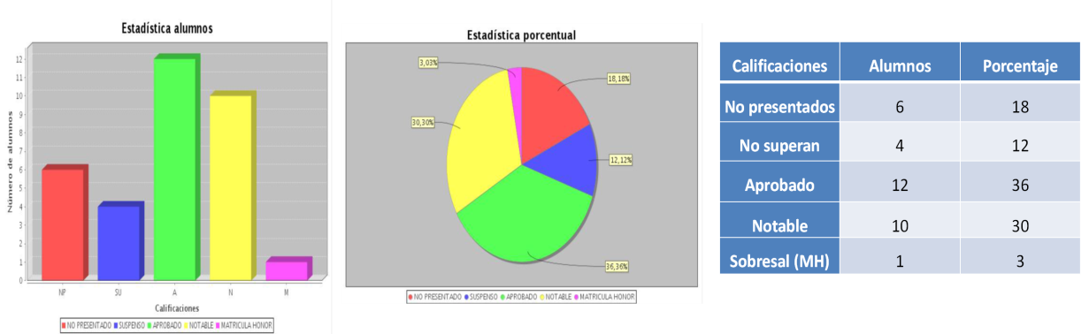
Figura 2.- Estadísticas oficiales del curso

En asignaturas prácticas los resultados llevan a una superación de las mismas en el 100% de los casos.
- EVALUACIÓN DE COMPETENCIAS
La evaluación de competencias genera dificultades importantes:
- ¿Cómo entender las competencias que se han definido en el Grado y cómo enfocar su evaluación?
- ¿Ha alcanzado el alumno el grado de competencia requerido en cada caso?
Parece evidente que el enfoque de la docencia en el Grado debe estar basado en el “aprender” (alumno) y no en la transmisión del conocimiento (profesor), a pesar de una cierta sensación generalizada de que con esta modalidad de docencia no se conseguirá que el alumno domine los conocimientos mínimos, por falta de tiempo. Es decir, el profesor ha de cumplir un papel de mediador o de facilitador del aprendizaje y asumir una labor de acompañamiento del alumnado, a través de la implementación de metodologías activas para que el estudiante se apropie del conocimiento.
El portafolio ha sido utilizado también como herramienta para la evaluación de competencias relacionadas con el tratamiento de la información química que aparecen en la memoria del Grado en Química de la Universidad de Valladolid (Barrado et al., 2016):
EH4: Analizar, interpretar y evaluar información química y datos químicos,
EH5: Comunicar información química y argumentar sobre ella, para las asignaturas Química III, Química Analítica I, Química Analítica III y Química Orgánica I.
Para ello se llevaron a cabo diversas actividades relacionadas con:
1.- Tareas on-line dedicadas al manejo de la Información Química.
Propuesta: a) Resolución de cuestionarios de autoevaluación en el entorno Moodle dedicados a conceptos y cálculos y b) Desarrollo de hojas de cálculo, como proponen Blanco M. y Ginovart, M. (2012) y Miró, M., et al. (2014).
2.- Uso de Tutorías-Aula y de Puzles de Aronson (Martínez, J. y Gómez, F., 2010), como herramientas de trabajo cooperativo en el aula.
Propuesta: c) Realización de una tutoría-aula por tema en la que los alumnos resolvieron problemas en grupo bajo la supervisión del profesor. d) Realización de 3 Puzles. Cada puzle contó con un control que fue posteriormente corregido por los propios alumnos (iniciación a la evaluación por pares). Estas actividades son herramientas de trabajo colaborativo en las que se incide en competencias como la resolución de problemas y toma de decisiones (favoreciendo el autoaprendizaje), la transmisión de información tanto oral como escrita, el trabajo en grupo y la evaluación por pares, entre otras.
3.- Estudios de supuestos. Tareas no “on line”.
Propuesta: Resolución rápida de supuestos y estudio completo de casos.
4.- Controles en el Aula Actividad presencial.
Propuesta: Estudio completo de supuestos reales.
Para cada actividad se elaboró la documentación adicional que el alumno debió trabajar, así como la respectiva rúbrica de evaluación.
Además de las competencias EH4 y EH5, y sus correspondientes específicas, las actividades previstas ayudaron a desarrollar otras competencias generales, tal y como se ha indicado.

CONCLUSIONES
La elaboración de un portafolio que contenga el material que se propone ayuda a la labor del profesor, que puede dedicar más esfuerzo a “enseñar a aprender” que a transmitir conocimiento. Puede servir para evaluar competencias, a lo que estamos menos acostumbrados que a la evaluación de conocimientos. Es útil para el alumno que gana autonomía y puede, en caso extremo, aprender de forma no presencial, lo que implica que puede serle de utilidad en su futura vida laboral como complemento a los libros y las referencias.

AGRADECIMIENTOS
Al Vicerrectorado de Docencia de la UVa, Proyecto PID 17/18 - 10

KEYWORDS
Portafolio, “Píldoras docentes”, Cuestionarios, Puzles de Aronson, Estudio de casos, Evaluación por pares, Evaluación de competencias

REFERENCIAS
- Blanco, M., Ginovart, M. (2012). Los cuestionarios en el entorno Moodle: su contribución a la evaluación virtual formativa de los alumnos de primer año de las titulaciones de ingeniería. Revista de Universidad y Sociedad del Conocimiento (RUSC), 9,166-183.
- Barrado, E., et al., (2016), “La evaluación de competencias relacionadas con el tratamiento de la información química mediante el portafolio”. II Jornada docente sobre estrategias para la innovación de la actividad docente en química analítica. (pg. 81). Alcalá de Henares. SEQA. ISBN 978-84-608-9491-9
http://rusc.uoc.edu/rusc/es/index.php/rusc/article/download/v9n1-blancogino vart/1277-3080-1-PB.pdf (19/03/2018)
- Martínez, J. y Gómez, F. (2010). La técnica puzzle de Aronson: descripción y desarrollo”. En Arnaiz, P., Hurtado, Mª.D. y Soto, F.J. (Coords.) 25 Años de Integración Escolar en España: Tecnología e Inclusión en el ámbito educativo, laboral y comunitario. Murcia: Consejería de Educación, Formación y Empleo.
- Miró, M., Perelló, J., Tur, F. (2014). Ventajas y limitaciones de los Cuestionarios Moodle para aprendizaje mixto en estudios de Grado. Actualidad Analítica, 45, 7-9.
http://seqa.es/revista-de-la-sociedad-mainmenu-96/actualidad-anal%C3%A Dtica-2011_2015 (19/03/2018)

